ITBS (runners knee)

Key-points
- Iliotibiale band syndroom (ITBS) wordt gekenmerkt door inspanning gebonden pijn ter hoogte van de laterale femurcondyl met herkenbare palpatiepijn bij klinisch onderzoek.
- De behandeling is primair conservatief, waarbij de nadruk ligt op aanpassing van de belasting en een gedoseerde trainingsopbouw waarbij klachten niet geprovoceerd dienen te worden.
- In de praktijk worden zeer veel verschillende behandelmethoden bij ITBS toegepast waar goede wetenschappelijke evidentie voor ontbreekt.

Achtergrond
Het iliotibiale band syndroom (ITBS) wordt gekenmerkt door inspanningsgebonden pijn van de distale tractus iliotibialis, typisch ter hoogte van de laterale femurcondyl en komt vooral voor bij sporten met repeterende knie flexie en extensie zoals hardlopen en fietsen. De theorie over het ontstaansmechanisme is dat het repeterend glijden van de tractus over de laterale femurcondyl leidt tot irritatie, inflammatie en zwelling van het tussenliggende weefsel. Dit op zichzelf geeft weer meer frictie, wat het probleem in stand houdt of verder verergert. Andere termen die ook voor deze aandoening gebruikt worden zijn het ‘tractus iliotibialis frictie syndroom’, de ‘runners knee’ of ‘lopers knie’ en ‘lateral knee syndrome’.

Work-up
De diagnose wordt gesteld op basis van anamnese en lichamelijk onderzoek. Patiënten benoemen pijn aan de laterale zijde van de knie bij activiteiten als lopen en fietsen, die wel of niet uitstraalt over de tractus iliotibialis. Typisch voor ITBS klachten is dat ze bij aanvang van de inspanning niet/zeer mild aanwezig zijn, tijdens de inspanning ontstaan en dan snel progressief zijn, waardoor de activiteit gestaakt moet worden. Na staken van de inspanning nemen de klachten snel af. Dit is een tegenovergesteld beeld als tendinopathische overbelastingsklachten, waarbij de pijn juist bij aanvang aanwezig is, verdwijnt/afneemt na een warming-up en weer terugkomt na het sporten. Opvallend is dat patiënten vaak geheel klachtenvrij zijn bij andere sportactiviteiten met een minder repeterend karakter, zoals voetbal. Bij lichamelijk onderzoek wordt de herkenbare pijn geprovoceerd door palpatie van de laterale epicondyl en bij het uitvoeren van de test van Noble. De test van Noble wordt in liggende positie uitgevoerd. De knie wordt vanuit een flexiestand gestrekt en tegelijkertijd wordt plaatselijk druk op de laterale epicondyl uitgeoefend. Een herkenbare pijn bij ongeveer 30 graden flexie duidt op een positieve proef (zie Figuur). Klachten kunnen ook geprovoceerd worden met rek en weerstandstesten. Differentiaal diagnostisch dienen radiculaire klachten middels een gedegen neurologisch onderzoek uitgesloten te worden. Bij een duidelijk klinisch beeld is aanvullend beeldvormend onderzoek niet zinvol. Indien er toch twijfel over de diagnose is, kan echografie of MRI onderzoek verricht worden. Hierbij wordt gekeken naar signaalafwijkingen onder de tractus iliotibialis en naar andere differentiaal diagnostische aandoeningen die laterale kniepijn geven.

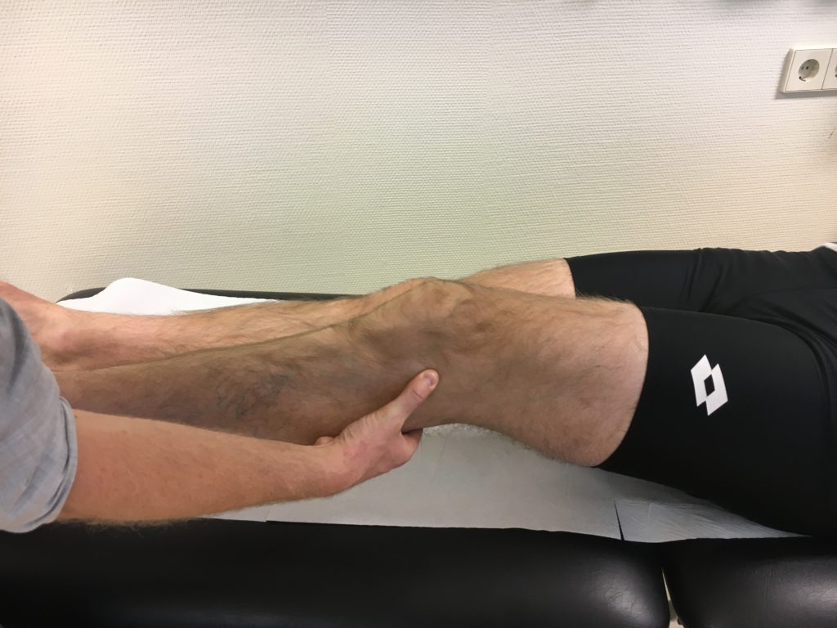

Behandeling
In de praktijk worden zeer veel verschillende behandelmethoden bij ITBS toegepast waar goede wetenschappelijke evidentie voor ontbreekt. We zullen ons hieronder beperken tot de best bewezen en meest gebruikte behandelmethoden.

Trainingsopbouw en -advies
Adviezen in aanpassing van trainingsopbouw vormen de kern van de aanpak van ITBS. Sporten mag geen pijnklachten of andere lokale inflammatoire klachten geven, omdat deze het ‘frictie’ probleem in stand houden. Alternatieve sporten die geen klachten provoceren worden aanbevolen. Vervolgens kan op geleide van klachten de sportbelasting opgebouwd worden.

Oefenprogramma
Specifieke rekoefeningen voor de tractus iliotibialis om meer lengte te krijgen worden veelvuldig aanbevolen. Daarnaast adviseren we een algeheel oefenprogramma met coördinatie- en spierversterkende oefeningen voor romp-bekken-been musculatuur om de belastbaarheid van de sporter te vergroten.

Medicamenteuze therapie
NSAID’s kunnen op korte termijn verlichting van pijnklachten geven. Corticosteroïden injectie geven ook klachten vermindering op korte termijn, echter gezien het negatieve effect van corticosteroïden op pees- en collageenweefsel op de midden- tot lange termijn, adviseren wij terughoudendheid met het gebruik hiervan bij ITBS.

Inlegzooltjes en schoeisel
Deze worden veelvuldig geadviseerd bij ITBS: er is echter geen bewijs voor effectiviteit van inlegzooltjes en aanpassing aan schoeisel.

Operatief
Omdat er zeer matige bewijsvoering is voor de effectiviteit adviseren we zeer terughoudend te zijn met operatieve interventies bij ITBS: dit dient gereserveerd te worden voor chronische therapieresistente gevallen. De patiënt dient hier duidelijk over geïnformeerd te worden. Bij de operaties kan een decompressie tussen de iliotibiale band en de laterale femurcondyl verricht worden met een bursectomie of een verlengende Z-plastiek van de iliotibiale band.

Nabehandeling / sporthervatting
Bij sporthervatting dient de belasting (afstand, snelheid, frequentie) gedoseerd opgebouwd te worden, waarbij de pijnklachten of andere lokale inflammatoire klachten niet geprovoceerd mogen worden, omdat deze het ‘frictie’ probleem in stand houden. De tijd tot volledig herstel varieert sterk: van enkele weken tot maanden, afhankelijk van de ernst en duur van klachten en de respons op het oefenprogramma.

Literatuur
- Richtlijn Iliotibiale Band Syndroom (ITBS) van de Vereniging voor Sportgeneeskunde, 2010.
- van der Worp MP et al. Iliotibial band syndrome in runners: a systematic review. Sports Med 2012;42:969-992

